## 手机端填报说明

手机端登录请扫描下图二维码，下载今日校园；也可直接进入应用商店（苹果手机可以从APP Store）搜索【今日校园】进行下载。



## 登陆系统

在手机上找到【今日校园】的图标，然后点击打开应用进入到2-1界面，点击图2-1右下方红框标注的“学工号”进入2-2界面，在红框标注的搜索框内输入“文经”两字，如图2-3所示，选择搜索出来的查询结果-“烟台大学文经学院”，然后进入到登录界面，如图2-4所示，然后学生用户名和密码分别输入自己的学号和身份证号后6位进行登录即可（如果在电脑端修改了密码，请用新密码进行登陆）。若选择学校时选择错误，可通过图2-4右上方标注的“切换”功能重新选择。登陆成功后，请按照系统提示绑定手机号，绑定成功后，进入今日校园首页，如图2-5。

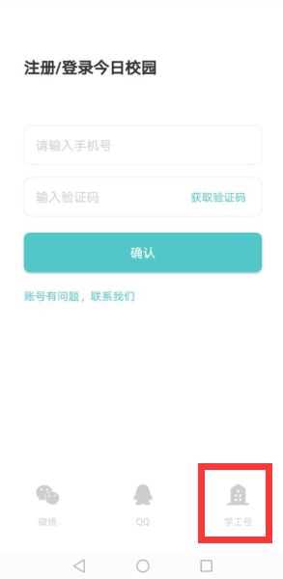

图2-1

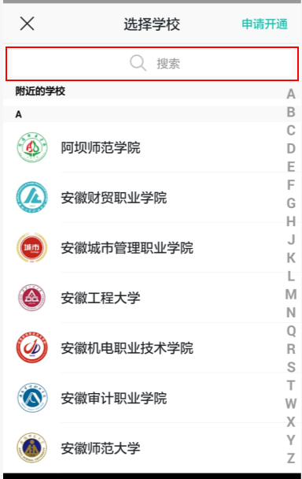

图2-2

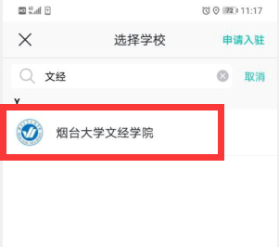

图2-3

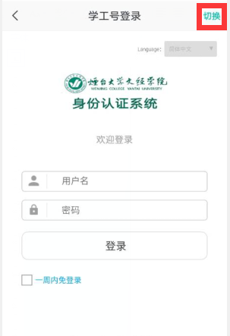

图2-4



图2-5

## 访问应用

点击上图2-5界面上方中的“我的大学”，进入校内服务界面，如图2-6所示：

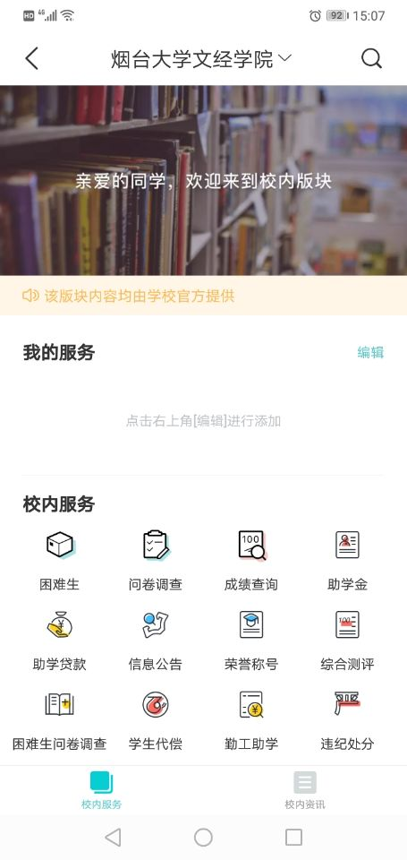

图2-6

找到“问卷调查”应用，并点击进入应用界面，如图2-7所示：

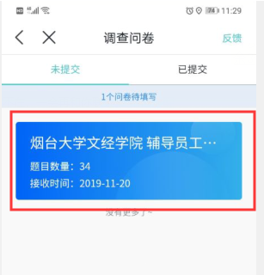

图2-7

如上图2-7所示，点击问卷进入问卷填写界面，填写完问卷之后，点击“提交”即可。

## 二、脑端填报说明

## 系统登录

路径：输入网址—>填写用户名和密码—>登录

访问方式：[http://ehall.ytwenjing.cn](http://ehall.ytwenjing.cn/)



系统进入“统一身份认证登录”页面，输入用户名密码（学生用户名为学号，初始密码为身份证号后6位）后，点击登录，如下图所示：

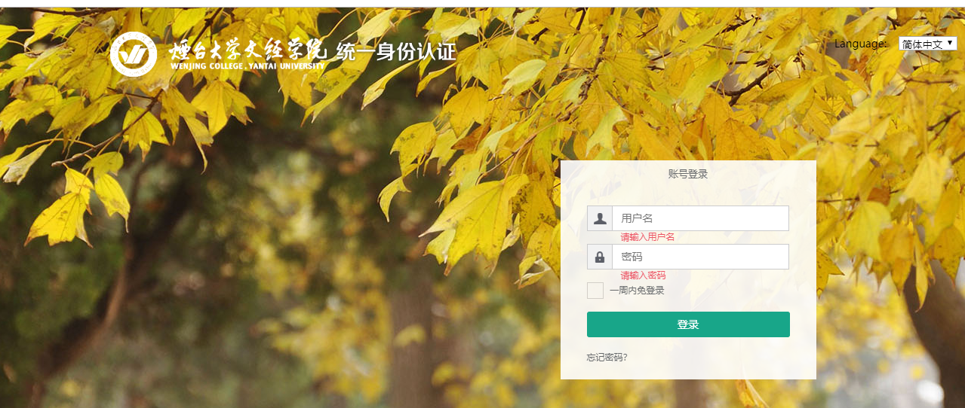

登录成功后进入“应用管理平台”页面，如图所示：

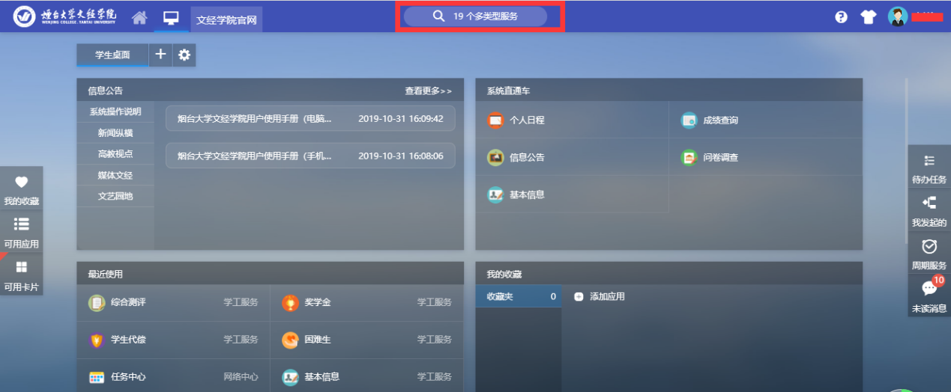

## 访问应用

点击上图界面上方中间的搜索按钮，进入应用搜索界面，搜索“问卷调查”，点击找到的“问卷调查”图标，进入到应用中，操作如下图所示：

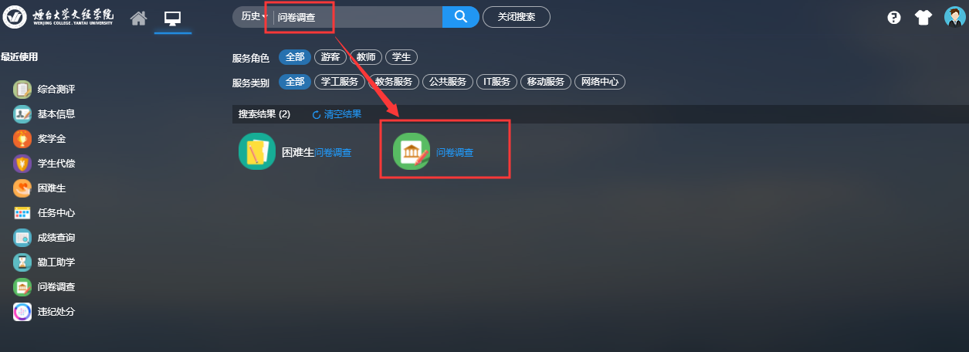

进入“问卷调查”应用后，可以看到当前开放的所有问卷，点击需要填写的问卷上方的“答题”按钮进入答题界面，填写完问卷之后，点击“提交”即可。

